**Nome: Cesar Ferreira da Silva**

**Prontuário: 21200081**

**Turma: TADS – 5**

**Link projeto git: https://github.com/cfsilva28/Projeto-de-Extens-o-5-UNIFIEO.git**

**Descrição do Projeto: Comida Saudável**

O projeto "Comida Saudável" é um site dedicado à promoção de um estilo de vida saudável e consciente por meio de receitas nutritivas, dicas de nutrição e informações valiosas sobre bem-estar. O site é desenvolvido usando a biblioteca React.js.

**Recursos Principais:**

1. **Página Inicial:**
   * Apresenta uma saudação acolhedora e convidativa.
   * Navegação fácil para seções importantes do site.
2. **Melhores Receitas:**
   * Destaca receitas saudáveis e saborosas.
   * Apresenta imagens atraentes e descrições informativas.
3. **Blog:**
   * Oferece artigos informativos sobre nutrição e estilo de vida saudável.
   * Utiliza um carrossel interativo para destacar os artigos mais recentes.
4. **Junte-se a Nós:**
   * Permite que os visitantes ingressem à comunidade para receber ofertas especiais.
   * Integração com formulário de inscrição usando React para capturar endereços de e-mail.
5. **Conheça Mais:**
   * Destaca os melhores serviços relacionados à alimentação saudável.
   * Apresenta uma imagem visualmente atraente.

**Integração com API dos Correios:**

* Utiliza a API dos Correios para facilitar o preenchimento do endereço durante o cadastro.
* A integração oferece uma experiência simplificada para os usuários e garante precisão nas informações de localização.

**Tecnologias Utilizadas:**

* React.js para a construção da interface do usuário.
* Bibliotecas externas como Owl Carousel, Font Awesome e Typed.js para aprimorar a experiência do usuário.
* Integração de API dos Correios para facilitar o preenchimento de endereços.

**Design:**

* Utiliza uma paleta de cores atraente e uma tipografia fácil de ler.
* Incorpora imagens de alta qualidade para destacar a qualidade visual do conteúdo.

**Considerações Finais:**

* O projeto visa inspirar e educar os usuários sobre a importância de escolhas alimentares saudáveis.
* Oferece uma abordagem interativa e agradável para envolver os visitantes.
* **Título:** Comida Saudável
* **Conteúdo:**
  + Saudação acolhedora e convidativa.
  + Navegação para seções importantes do site.
  + Possui um cabeçalho contendo o nome do site e uma barra de navegação com links para "Receitas Saudáveis", "Blog" e "Junte-se".
  + Uma seção "Pronto para experimentar uma nova receita?" com um campo de pesquisa e botão.

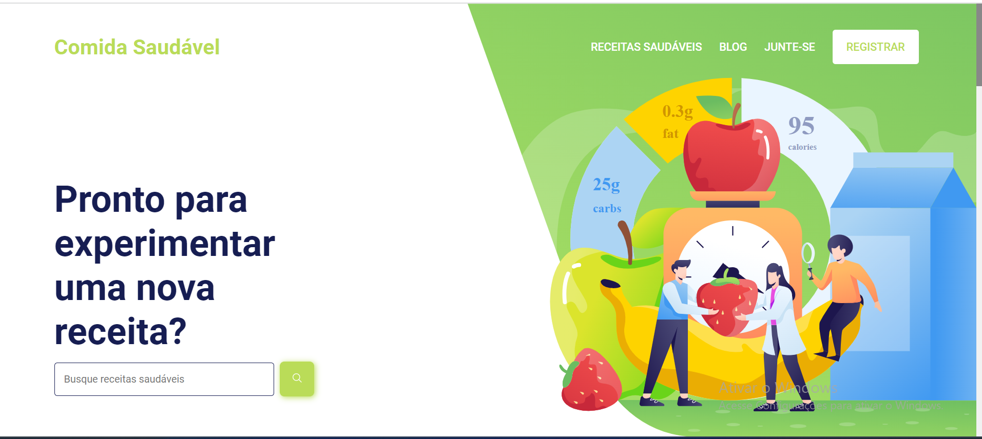

Melhores Receitas:

* Título: Nossas Melhores Receitas
* Conteúdo:
  + Apresenta receitas saudáveis destacadas, cada uma com uma imagem atraente e título.
* Funcionalidades:
  + Utiliza um layout de carrossel para exibir visualmente as melhores receitas.
  + Cada receita é clicável, direcionando os usuários para mais detalhes.

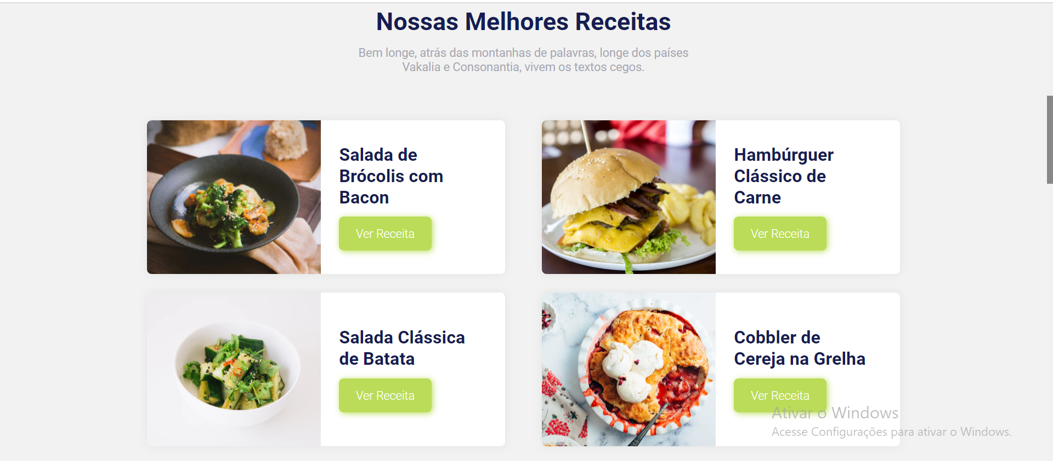

Conheça Mais:

* Título: Conheça Mais
* Conteúdo:
  + Destaca os melhores serviços relacionados à alimentação saudável, acompanhados por uma imagem visualmente atraente.

Funcionalidades:

* Apresenta informações sobre serviços específicos para incentivar os usuários a aprenderem mais.
* Utiliza uma imagem ilustrativa para chamar a atenção do usuário.

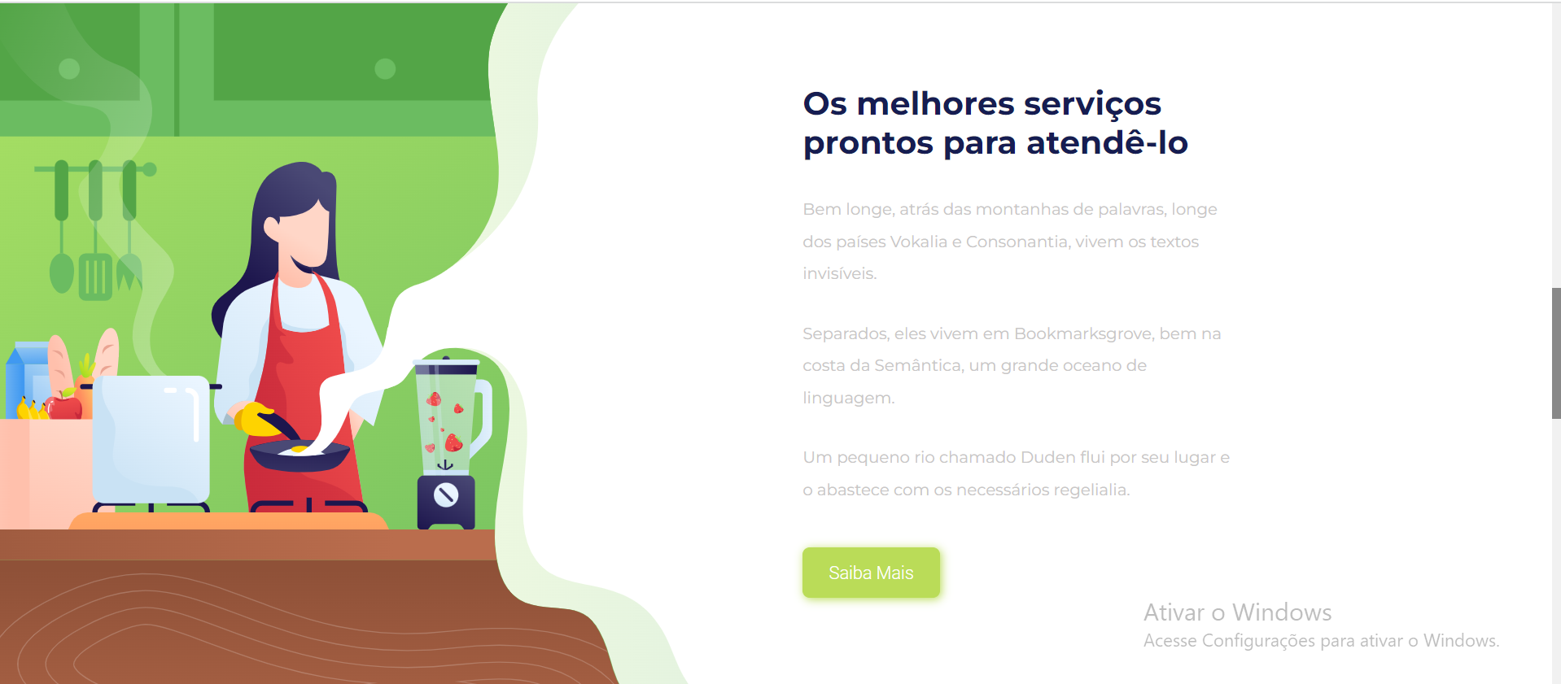

* + Blog:
  + Título: Leia Nosso Blog
  + Conteúdo:
  + Apresenta artigos informativos sobre nutrição e um carrossel interativo destaca os artigos mais recentes.
  + Funcionalidades:
  + Os artigos são acessíveis através de links clicáveis.
  + O carrossel oferece uma maneira dinâmica de apresentar os artigos.

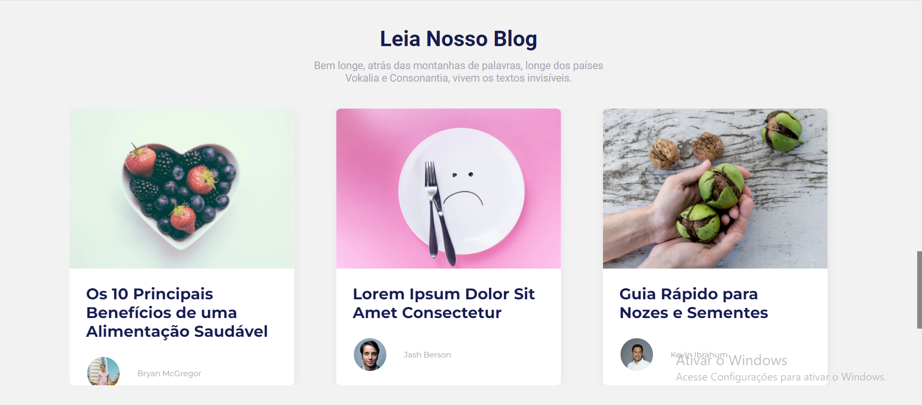

Janela Modal:

* Conteúdo:
  + Uma janela modal que pode ser acionada para a criação de um novo usuário.
* Funcionalidades:
  + Permite aos usuários preencherem informações de cadastro de forma interativa.

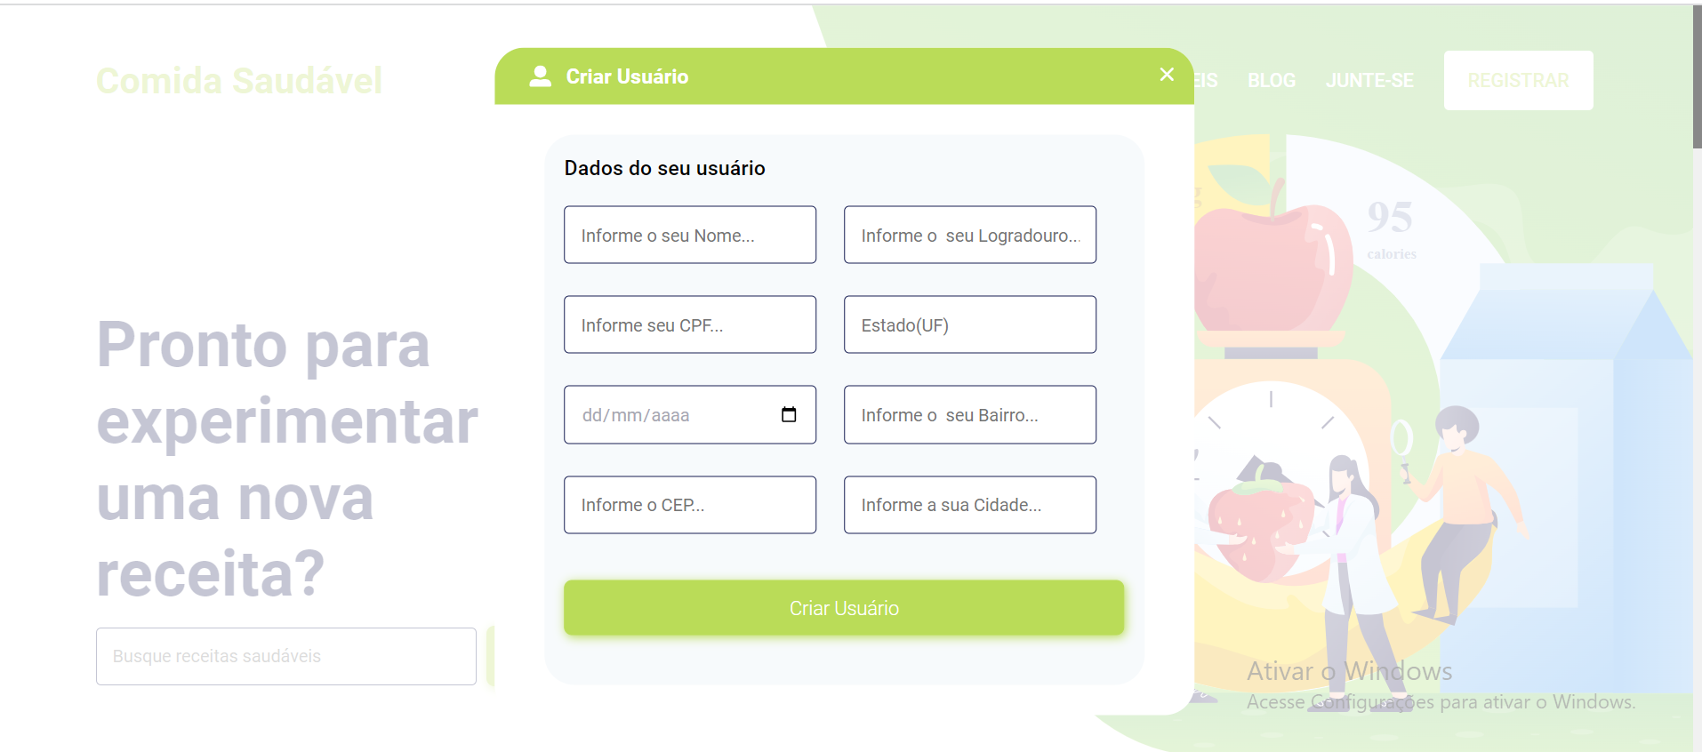

Abaixo os passos para executar o projeto Comida Saudável.  
Siga o README.md  
